Муниципальное бюджетное образовательное учреждение дополнительного образования детско-юношеская спортивная школа

Исследовательская работа
по теме:
«История лыж и польза лыжного спорта»

Выполнил: обучающийся ДЮСШ этап начальной подготовки Салей Егор
Руководитель: Ярославцева М.В., тренер-преподаватель

с. Частые, 2019

Содержание
Введение…………………………………………………………………………..3
- История возникновения лыж……………………………………………..4
- История лыжного спорта……………………………………………….…5
- Виды лыж…………………………………………………………………..6
- Польза лыжного спорта…………………………………………………...8
- Социологическое исследование………………………………………....10
- Отношение школьников к лыжному спорту
7. Заключение…………………………………………………………………….11
8. Список литературы……………………………………………………………12

Введение
Здоровье – главная ценность человека. Его невозможно купить. Мы, получая его при рождении, можем лишь беречь и укреплять или наносить непоправимый вред. Жизненный опыт показывает, что обычно заботиться о своем здоровье люди начинают лишь после того, как недуг даст о себе знать. А ведь можно предотвратить эти заболевания, нужно только вести здоровый образ жизни. В последнее время и государство, и общественные организации проводят множество мероприятий, направленных на оздоровление нации. Но здоровье человека зависит не только от лечебно-профилактических мероприятий, но и от него самого. Не случайно все больше людей посвящают свой досуг занятиям спорта.
Моим любимым видом спорта является лыжный спорт. Я и моя семья очень любим зиму, особенно за то, что можно кататься на санках, лыжах и коньках. Каждые выходные мы ходим в близлежащий лес на лыжную прогулку.
В своей работе я хочу рассказать о лыжном спорте, его разновидностях и, самое главное, чем он полезен для здоровья.
Актуальность исследования состоит в формировании у наших сверстников стремления вести здоровый образ жизни.
Цель нашей исследовательской работы - изучить, способствуют ли занятия лыжным спортом укреплению здоровья.
Для реализации данной цели поставлены следующие задачи:
1. Узнать где и когда появились первые лыжи.
2. Установить какие лыжи бывают и для чего они используются.
3. Выяснить из каких материалов изготавливаются лыжи.
4. Провести анкетирование в классе «Отношение к лыжному спорту в нашем классе»
Объект исследования: лыжи и их история.
Предмет исследования: совершенствование лыж в истории.
Моя ГИПОТЕЗА исследования, которую я намерена доказать: катание на лыжах
будет способствовать физическому развитию.
Методы исследования: изучение информации из интернета, беседа, анкетирование.

1. ИСТОРИЯ ВОЗНИКНОВЕНИЯ ЛЫЖ
История возникновения лыж началась со снегоступов. Снегоступы — приспособления, придуманные жителями приполярных районов, чтобы передвигаться по снегу во время охоты. Они представляли собой привязываемые к ногам плоскости, которые снижали давление на снег. Их изготовляли, натягивая шкуры животных на деревянный каркас или переплетая гибкие прутья.
Одним из вариантов такого снегоступа были деревянные дощечки. Они, в частности, давали охотнику возможность не только шагать по глубокому снегу, но и скользить. Постепенно эти дощечки стали приобретать продолговатую форму. Их стали специально приспосабливать к скольжению, для чего выгибали носовую часть и смазывали нижнюю поверхность животным жиром. Для прикрепления их к ногам использовались тонкие и прочные ремни из шкур животных. История лыж насчитывает несколько тысячелетий, что подтверждают наскальные рисунки в пещерах Норвегии, сделанные около 7000 лет назад. Началось все с того момента, когда человек обнаружил, что привязав к ногам две деревяшки особой формы, можно быстрее перемещаться по заснеженным полям и лесам во время охоты. Много веков спустя, ориентировочно в середине XVI века, лыжи стали использоваться армиями скандинавских стран, немного позже военных поставили на лыжи и в России. Точная дата, место, имя изобретателя приспособления на ноги для борьбы со снегом не установлены. Первыми приспособлениями, которые применил человек для более легкого передвижения по глубокому снегу, были, несомненно, снегоступы или ступающие лыжи.
Древнейший экземпляр скользящих лыж современного типа обнаружен (1953 г.) в древнем Новгороде в слое первой половины ХIII в. Длина лыжи 1 м 92 см, ширина в среднем 8 см, ее передний конец несколько приподнят, изогнут и заострен. Место для установки ноги чуть массивнее, здесь толщина лыжи достигает 3 см. Для продевания ремня, прикрепляющего лыжу к обуви лыжника, на ней имеется сквозное горизонтальное отверстие диаметром 0,5 см. Русские дореволюционные историки неоднократно упоминали в своих работах, что помимо охоты лыжи на Руси часто использовались во время праздников и зимних народных забав, где демонстрировались сила, ловкость, выносливость в беге «наперегонки» и в спусках со склонов. Наряду с другими развлечениями и упражнениями (кулачный бой, верховая езда, различные игры и забавы) лыжи сыграли важную роль в физическом развитии русского народа. Шведский дипломат Пальм, побывавший в XVII в. на Руси, свидетельствовал о широком распространении лыж в Московском государстве. Он подробно описывал лыжи, применяемые местными жителями, и умение русских быстро на них передвигаться.

2. ИСТОРИЯ ЛЫЖНОГО СПОРТА

История возникновения лыжного спорта как раз началась в Скандинавии, там были организованы первые соревнования, получившие статус лыжных гонок. Постепенно они стали проводиться везде, где зимой выпадал снег.
Правда, сегодня даже жители южных стран «заразились» этим видом спорта. Поэтому летом, когда нет снега, стали проводиться и гонки на асфальте или другой твердой поверхности, для чего вместо лыж используют специальные механические приспособления, называемые лыжероллерами.
Сегодня лыжные дисциплины весьма разнообразны. Это и гонки на 5, 15, 20, 30 и даже 50 километров (лыжный марафон). Бег проводится как классическим, так и свободным стилем.
Кроме того, к лыжным видам спорта относят и разнообразные соревнования, связанные с перемещением по горам, — слалом, скоростной спуск, прыжки с трамплина, фристайл.
Большинство лыжных дисциплин входят в программу таких соревнований, как Кубок мира и Олимпийские игры. В конце XIX — начале XX века лыжи стали применяться в армии. Примерно в это же время появились и лыжные палки, существенно облегчающие и ускоряющие передвижение на лыжах. По свидетельству историков, первые лыжные соревнования состоялись в 1844 году в норвежском городе Тремсее. На заре лыжного спорта лыжи равнинные мало чем отличались от горных, и соревнования нередко, кроме бега по равнине, включали спуски со склонов окрестных гор и прыжки с трамплина.
Лыжный спорт — вид досуга, заключающийся в перемещении на лыжах на скорость или ради удовольствия.

3. ВИДЫ ЛЫЖ
Для тех, кто только начинает прокладывать лыжню, подойдут любительские лыжи, они тяжеловаты, просты по виду и недороги. Туристические лыжи больше подходят для дальних походов, они шире, тяжелее других видов и более жесткие, с надсечками на нижней поверхности, чтобы не проскальзывали. Схожи с предыдущими бэк-кантри и прогулочные, но они легче по весу и удобны для ближних катаний. Лыжи для детей и юношеские чаще всего из пластика, выполнены с учетом легкого веса и небольшой силы.
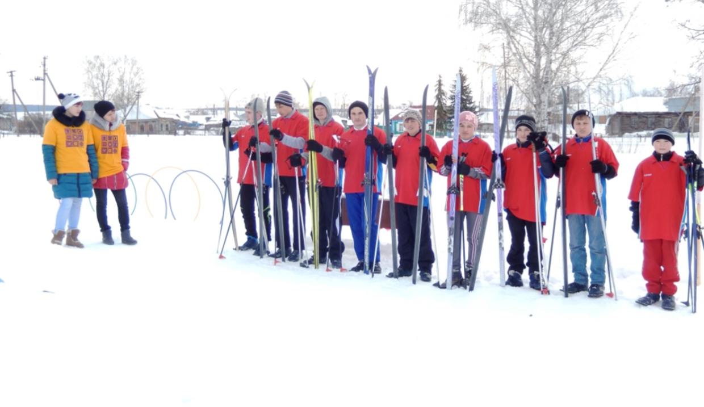
Лыжи охотничьи называют еще промысловыми, они шире других видов лыж и наиболее выносливые. Даже из их названия видно, с какой целью они применяются, и могут быть использованы и в зимнем лесу, и в степи. Существуют еще спортлыжи, они считаются профессиональными, самыми легкими, но они и самые дорогие. Ходить на них могут те, кто стоит на лыжне довольно давно.
Классические лыжи по всей длине имеют одинаковую ширину, а вот карвинговые в центре сужены, а на концах шире, поэтому их еще называют «приталенными». В силу своей устойчивости они наиболее популярны у начинающих лыжников. Существует фирма-производитель, выпускающая несколько видов лыж, каждый из которых предназначен для определенного вида снега.
На деревянных лыжах удобнее кататься начинающим лыжникам, особенно детям. Лыжи из пластика более легкие, удобные и считаются более стильными. Они развивают довольно большую скорость, более долговечны, потому что не размокают и не слоятся. Эти лыжи хороши и на подтаявшем снегу, только нуждаются в жидкой смазке под ботинком, а сама скользящая поверхность обходится без нее. Все модели лыж находятся в постоянном совершенствовании. Atomic лыжи - самые популярные из горных лыж. Они состоят из сочетания двух свободно скользящих дек, что дает лыжнику возможность легче и точнее управлять движением. Вставки между деками поглощают вибрацию и позволяют лыжам плавно скользить даже на высоких скоростях. Опытным лыжникам катание на них доставляет настоящее удовольствие. Salomon лыжи - это многоцелевые горные лыжи. Они настолько совершенны, что не требуют никакой подготовки склона. Очень дружелюбны по отношению к лыжникам, легкие, понятливые и послушные. Славятся своей универсальностью, приятным скольжением и наличием комфортных ботинок.
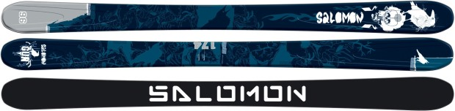

Кроме беговых лыж существуют лыжи для скоростного спуска с гор (горные лыжи), охотничьи лыжи (они шире беговых в несколько раз), для прыжков с трамплина, для фигурного катания с гор (лыжи для фристайла), водные лыжи. В зависимости от использования лыжи имеют свои особенности.
С начала зарождения лыж для их изготовления использовалось дерево, как более доступный в обработке материал.
Современные спортивные лыжи имеют сложное строение. Это уже не просто гнутая деревяшка, а изделие спроектированное с использованием компьютерной техники и современных композитных материалов.
Наиболее популярные марки fischer, rosignol, atomic, madchus. Salomo.

4. ПОЛЬЗА ЛЫЖНОГО СПОРТА

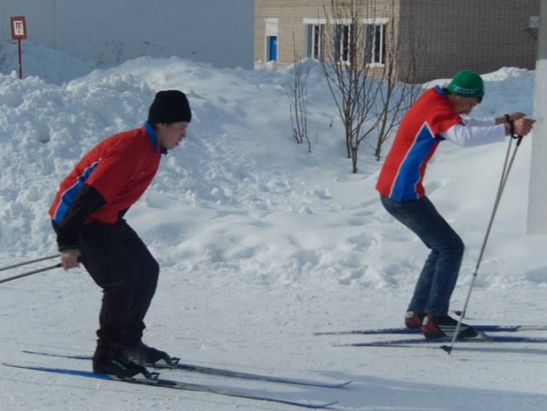
Кататься на лыжах не только интересно, но и полезно для здоровья!
Спокойные лыжные прогулки и полноценные тренировки с усиленной нагрузкой развивают сердечно-сосудистую систему человека, улучшают обменные процессы, а также улучшают не только физическое, но и эмоциональное состояние человека. Хорошо известно, что лыжные виды спорта увеличивают сопротивляемость организма к различным видам болезней. В результате занятий повышается иммунитет, а также тренируется система снабжения разных органов человека кислородом. В процессе лыжных прогулок активно тренируются разные группы мышц, включая спину, что уменьшает опасность возникновения артритов и артрозов. Еще одна несомненная польза лыжного спорта — это полноценная тренировка вестибулярного аппарата, пресса, икроножных и других видов мышц. В ходе многочисленных исследований было установлено: лыжные прогулки помогают улучшить состояние людей, которые больны бронхитом, гипертонией, атеросклерозом.
Прогулки на лыжах — прекрасный способ избавиться от лишних килограммов
В большинстве случаев после регулярных занятий у людей снижается уровень вредного холестерина, а также излишних солей и сахара. Прогулки на лыжах — прекрасный способ избавиться от лишних килограммов на талии, так как группа мышц в районе живота сокращается несколько тысяч раз за один час катания на лыжах.
Учить катанию на лыжах можно детей с самого раннего возраста. Например, в Скандинавии и во многих северных районах России дети становятся на лыжи сразу после того, как начинают ходить. Как правило, дети в возрасте двух-трех лет быстро осваивают лыжи, причем делают это с огромным удовольствием, стараясь подражать взрослым. Естественно, что лыжные прогулки можно совершать в молодые и зрелые годы, а также в пожилом возрасте. Многие врачи считают лыжи одним из самых полезных занятий как раз для детей и людей преклонного возраста. Данный вид физической активности прекрасно помогает бороться с повышенным давлением. Не так давно в Финляндии были опубликованы данные исследований, которые свидетельствуют, что люди, регулярно занимающиеся лыжами, почти не сталкиваются с высоким или чрезмерно низким давлением. Обычно одного часа спокойной прогулки достаточно, чтобы давление понизилось и нормализовалось, причем позитивный эффект держится на протяжении последующего дня, что свидетельствует о несомненной пользе лыж для людей, страдающих от пониженного или повышенного давления.

5. СОЦИОЛОГИЧЕСКОЕ ИССЛЕДОВАНИЕ
  - Отношение школьников к лыжному спорту.
А сейчас - давайте посмотрим, что происходит с развитием лыжного спорта, и каково отношение к лыжному спорту в нашем классе. Я попыталась выяснить, какое место занимает лыжный спорт в жизни учащихся нашего класса. Учащимся я предложил ответить на следующие вопросы:
- Любите ли вы кататься на лыжах?
- Катаетесь ли вы на лыжах дома, когда уезжаете на каникулы?
- Участвуете ли вы в лыжных соревнованиях?
- Как часто вы катаетесь на лыжах?
А) по выходным
Б) несколько раз в неделю
В) только на уроках физкультуры.
- Для чего вы занимаетесь лыжным спортом?
А) нравится
Б) для укрепления здоровья
В) потому что это обязательная часть физической культуры.
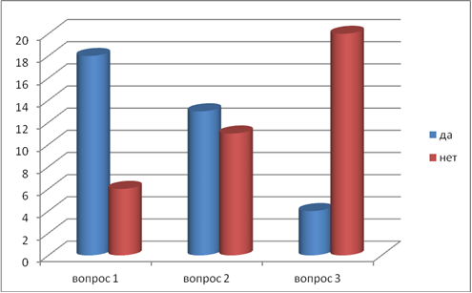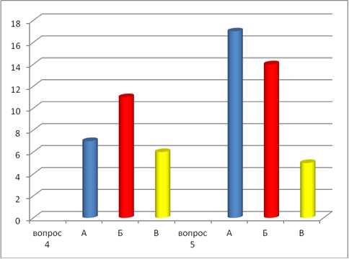

Анкетирование показало, что ребята занимаются спортом с удовольствием, катаются на лыжах не только на уроках физической культуры, но и в воспитательские часы. Участвуют в соревнованиях.

ЗАКЛЮЧЕНИЕ
Лыжи – средство физического воспитания для людей любого возраста, состояния здоровья и уровня физической подготовленности.
Прогулки на лыжах на чистом морозном воздухе заметно повышают сопротивляемость организма к самым различным заболеваниям, положительно сказываются на умственной и физической работоспособности, доставляют положительное влияние на нервную систему.
Во время занятий на лыжах успешно воспитываются важнейшие морально-волевые качества: смелость и настойчивость, дисциплинированность и трудолюбие, способность к перенесению любых трудностей, физическая выносливость. И тот факт, что после даже небольшой пробежки самочувствие значительно улучшается, доказан неоднократно.
Именно лыжный спорт способствует укреплению здоровья человека. Занятия спортом несут людям здоровье, радость, долголетие, счастье и уверенность в завтрашнем дне. И мы призываем всех вести здоровый образ жизни.
В результате своих исследований я выяснил:
- Лыжи появились и использовались еще в глубокой древности;
- Лыжи использовались для передвижения по глубокому снегу и были незаменимы на охоте;
- Материалом для изготовления лыж служило дерево;
- Современные лыжи изготавливаются из дерева, пластика, композитных материалов.
- Лыжный спорт пользуется популярностью в нашем классе.
Таким образом, моя гипотеза доказана.

СПИСОК ЛИТЕРАТУРЫ

- http://nsportal.ru/ap/library/drugoe/2014/03/06/glavnyy-put-k-zdorovyu-sport-issledovatelskaya-rabota
- https://yandex.ru/images/search?text=лыжи%20фишер%20картинка&stype=image&lr=44&noreask=1&source=wiz
- http://velosipedinfo.ru/kak-vyibrat-lyizhi-kakie-byivayut-lyizhi
- http://www.offsport.ru/ski/history.shtml
- http://healthyclopedia.com/trenajery/dokazannaya-polza-lyzhnogo-sporta.html
- http://nicebody.3dn.ru/publ/sport_i_zdorovyj_obraz_zhizni/interesnye_fakty/o_polze_i_vrede_zanjatij_lyzhnym_sportom/5-1-0-47
- https://ru.wikipedia.org/wiki/Лыжи
- http://www.filipoc.ru/interesting/istoriya-lyij
- Журнал «Лыжный спорт»

